Государственное бюджетное дошкольное образовательное учреждение

Детский сад № 90 Невского района Санкт-Петербурга

**КОНСПЕКТ**

**непосредственно образовательной деятельности**

**по речевому развитию**

**«Елочка-красавица в гости к нам пришла».**

2 младшая группа

Воспитатель: Пантина Оксана Алексеевна

Санкт-Петербург

2014

**Тема:** «Елочка – красавица в гости к нам пришла».

**Форма:** Интегрированное занятие.

**Цель:** Создать условия для закрепления и расширения знаний о предстоящем новогоднем празднике, о признаках зимы, закрепление знаний основных цветов (красный, желтый, синий, зеленый); основных математических представлениях – один - много.

**Задачи:**

# *Образовательные:*

# *-* пополнять и активизировать словарный запас глаголами: идет (снег), дует (ветер), весит (елочная игрушка); прилагательными: нарядная, красивая, колючая, новогодняя, пушистая, холодный (ветер).

# *-*закрепить знания зеленого, красного, синего и желтого цветов;

# *-* соотносить предмет по цвету;

# *-* закрепить элементарные математические представления один – много.

# *Развивающие:*

# *-*развивать активную речь детей;

# *-* развивать воображение, внимание, речь, мышление;

# *-* развивать творческие способности,

# *-* развивать мелкую моторику.

# *Воспитательные:*

# *-* воспитывать толерантность, дружеское отношение между собой;

# *-* воспитывать активность, инициативность;

# *-* создать радостный настрой;

# *-* воспитывать любознательность, познавательный интерес.

* **Интеграция областей:** игровая, социально-коммуникативная, познавательно исследовательская, художественно - эстетическая

**Используемые технологии:**

*Игровые технологии;*

*Здоровьезберегающие технологии;*

*Технология личностно-ориентированного взаимодействия педагога с детьми;*

*Информационно-коммуникаивные технологии;*

*Обучающие технологии.*

**Материалы и оборудование:** искусственная елочка, новогодние елочные игрушки красного, желтого и синего цвета, магнитофон, запись музыкальной композиции «Дед мороз» сл. Т. Волгиной, муз. А. Филиппенко

**Планируемые результаты:** с интересом рассматривает елку, елочные игрушки, отвечает на вопросы, проявляет активность при выполнении простейших танцевальных движений под музыкальную композицию «Дед мороз» (исполняет воспитатель) сл. Т. Волгиной, муз. А. Филиппенко.

**Содержание организационной деятельности детей:**

1. **Организационный момент. Игровая ситуация.**

Воспитатель рассаживает детей. Обращает внимание на осанку.

1. **Основная часть. Рассматривание елки.**

**Воспитатель:**

Ребята, сегодня к нам в гости пришла елочка-красавица, всем ребятам нравится. Давайте поздороваемся с елочкой.

*Дети здороваются*

**Воспитатель:** посмотрите дети, какая она красивая.

*Воспитатель дотрагивается до веточки елочки*.

Ой, я укололась. Елочка, елочка колкая иголочка. Посмотрите дети, какая елочка пушистая, зеленая. Подходите поближе, посмотрите какие у нее иголочки. А иголочек на веточке много или мало? *(Много)*

Можете потрогать веточки. Колючая елочка? (*Да, колючая*). А какого цвета елочка (*Зеленая*). А теперь садитесь на свои стульчики. Ой, молодцы, как вы все красиво сели, спинки ровные, ножки вместе стоят у всех.

1. **Игра «Мы Мороза не боимся».**

**Воспитатель:**  А кто из вас знает, на какой праздник к нам приходит елочка? *Ответы детей - на Новый год.*

**Воспитатель:** Правильно, на Новый год! А скажите мне, пожалуйста, Новогодний праздник в какое время года бывает летом или зимой?

*Ответы детей – зимой*

**Воспитатель:** Правильно, зимой. А какая погода у нас зимой на улице? Какие приметы зимы вы знаете?

*Ответы детей – холодно, идет снег, мороз, дует холодный ветер.*

**Воспитатель:** А вы мороза не боитесь ? (*Нет*).

Давайте проверим, сейчас мы с вами поиграем, вы будите вытягивать ручки вперед, а как только я подойду к вам, вы быстро прячьте ручки за спину, но, а если я дотронусь до ручек, то они замерзнут.

*(Игра).*

Ой, молодцы, какие вы ловкие, быстрые, никого я не успела заморозить.

1. **Уточнение назначения предметов.**

А что делают с елочкой на новый год? *(Наряжают, украшают).*

А у нас елочка не украшенная, давайте мы ее нарядим. (*Да*).

Вот у меня елочные игрушки, посмотрите какого цвета этот шар?

*Ответы детей – синего.*

**Воспитатель:** Правильно, синего.

А этот?

*Ответы детей – желтого.*

**Воспитатель:** Молодцы, желтого.

Кирилл, а этот шар какого цвета?

*Красного.*

**Воспитатель:** Верно, красного.

Алина, скажи, пожалуйста, елочных игрушек у меня на столе много или мало? *(Много.)*

А в руке я держу сколько шаров? *(Один)*

**Воспитатель:** Правильно, Алина, молодец. В руке у меня один шар, а на столе шаров много.

А теперь я вас буду по очереди просить подать мне шар синего, желтого или красного цвета, вы мне будете их подавать, а я повешу их на нашу елочку.

Маша, подай мне, пожалуйста, синей шар.

Спасибо, молодец.

Миша, подай, пожалуйста, шар желтого цвета.

Молодец.

И и.д.

Посмотрите, какая у нас теперь елочка? (*Нарядная, красивая, праздничная*). А какого цвета на ней шарики? (*Синие, красные и желтые*).

Да, наша елочка теперь настоящая красавица.

1. **Физкультминутка** *(выполнение основных движений под музыкальную композицию «Дед мороз» сл. Т. Волгиной, муз. А. Филиппенко)*

Становитесь около своих стульчиков, мы сейчас потанцуем. («Дед мороз» сл. Т. Волгиной, муз. А. Филиппенко, воспитатель показывает детям музыкально-ритмичные движения, дети повторяю за ним).

**Воспитатель:** Молодцы, елочке очень понравилось, как вы танцевали.

1. **Закрепление пройденного материала**

Скажите, кто сегодня к нам приходил в гости? (*Елочка*). А какого цвета елочка? (*Зеленая*). У елочки на веточках растут листики ? (*Нет, иголки*). А что можно сказать про ее иголочки, какие они? (*Колкие*). Мы с вами елочку нарядили, какая она стала? (*Красивая, нарядная, праздничная*). Какого цвета шарики мы вешали на елочку? (*Желтые, красные и синие*).

**Воспитатель:** Елочка с нами прощается ребята, но она еще придет к нам в гости на праздник, вместе с Дедом Морозом и Снегурочкой. Ей очень понравилось у нас в гостях. Давайте скажем ей до свидания. (*Машут елочке*)

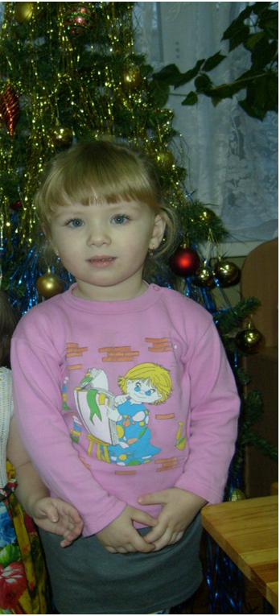

**Источник:**

1. Александрова З. «Елочка»
2. Барто А. «Дело было в январе», «Встали девочки в кружок»
3. Богуславская Э. «Ой, мороз, красный нос»
4. ИвенсенМ. «Елочка»
5. Ильина Е. «Наша елка»
6. Кудашева Р. «В лесу родилась елочка»
7. Кузнецова А. «Рассказали новость волки»
8. Маршак С. «Песня о елке»
9. Найденова Н. «Зимний гость», «Новый год», «Елка»
10. Никитин И. «К детям елочка пришла»
11. Синявский П. «До чего же трудно ждать новый год»
12. Сундукова И. «Новый год», «Радость елки»
13. Токмакова И. «Ели»
14. Усачев А. «Выбрал папа елочку»
15. Черный С. «Что за гостья к нам пришла?»
16. Чуковский К. «Были бы у елочки ножки»
17. Штерн А. «Наша елочка»
18. ЮмоваЮ. «Снегурочка»